ООО «ФОРП»
г. Днепр, Украина, 49127
ул. 20-Лет Победы, дом 47/50 тел. /067/ 100-03-52
E-mail: info@forp.com.ua

ПАСПОРТ
Чаша бассейна+ступени+лавка

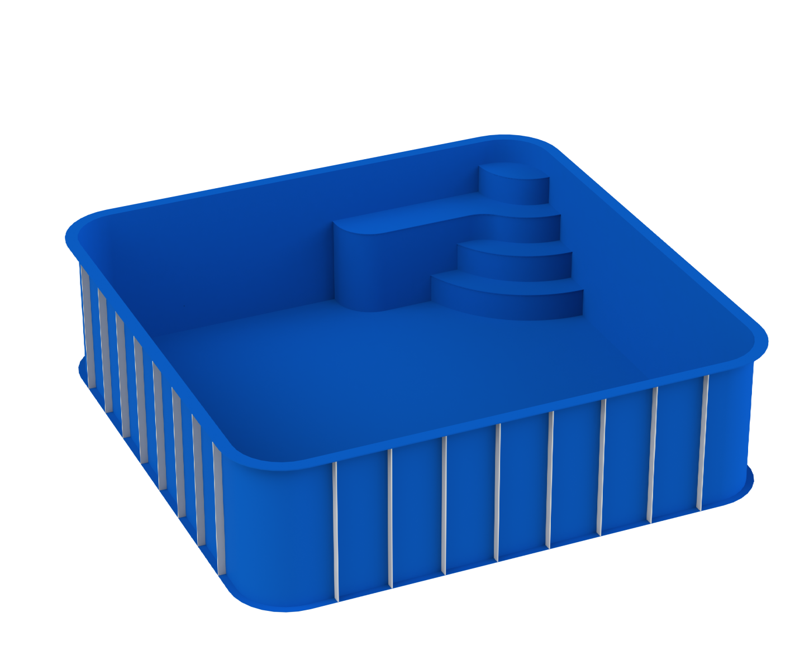

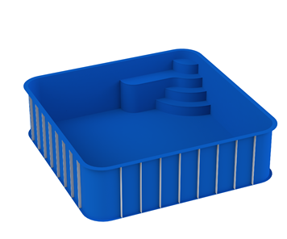

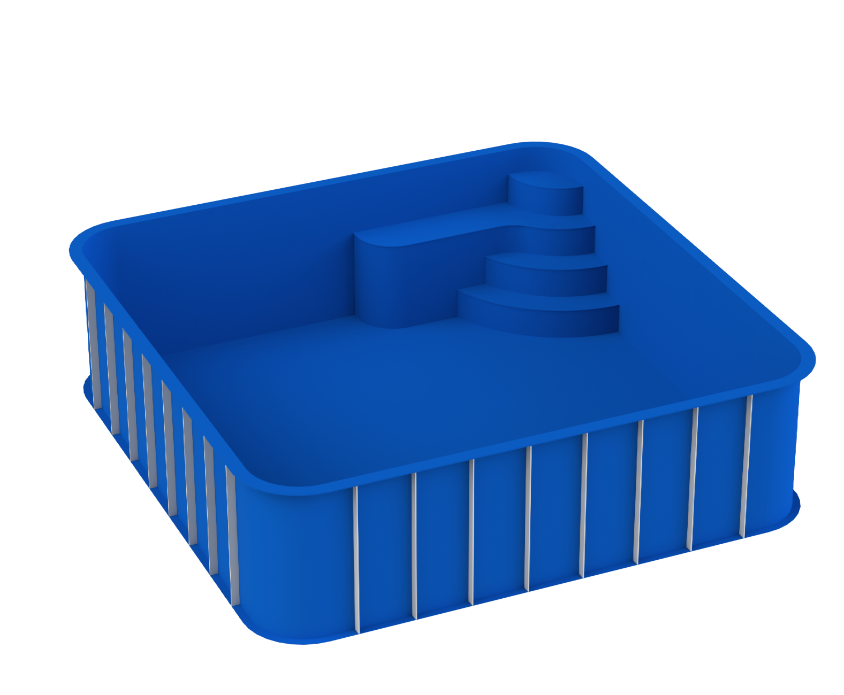

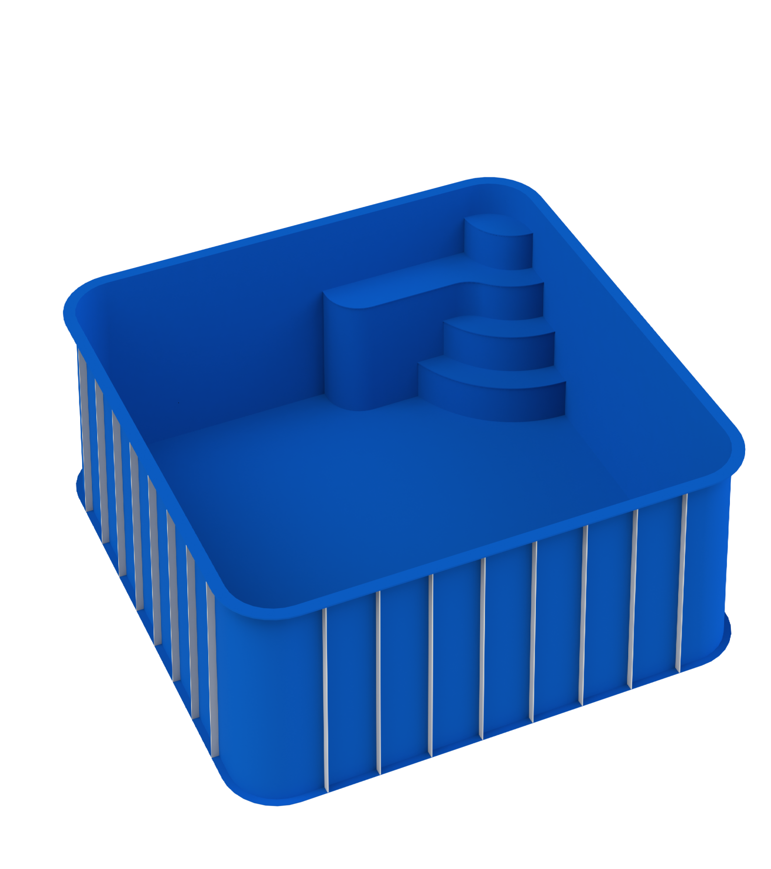

ООО «ФОРП» 1

ООО «ФОРП»
г. Днепр, Украина, 49127
ул. 20-Лет Победы, дом 47/50 тел. /067/ 100-03-52
E-mail: info@forp.com.ua

- Назначение
Конструктивный элемент плавательного бассейна.
Материал исполнения – полипропилен.
Среда работы – неагрессивная (вода)

- Внешний вид
Габаритный чертеж, находится в приложении 1.

- Технические данные

Тип сооружения | Единица  измерения | Величина
Тип |  | несамонесущий
Длина, А | мм | 5500
Ширина, B | мм | 5500
Глубина, Н | мм | 1600
Вес резервуара | кг | 470
Объем чаши, ±5% | м³ | 46
Цвет |  | голубой

- Комплектация поставки
Чаша бассейна 1 шт.
Ступени римские в углу 4 шт.
Лавка 1 шт.
Паспорт 1 шт.

- Конструкция
Основным материалом являются конструкционные плиты полипропилена и его сополимеров.
На листы полипропиленовые имеется «Висновок державної санітарно-епідеміологічної експертизи за №602-123-20-3/10981 від 14.04.2017г.»
Таким образом, вся конструкция изготовлена из полипропилена, некорродирующая, не нуждающаяся в какой-либо дополнительной защите от коррозии.

ООО «ФОРП» 2

ООО «ФОРП»
г. Днепр, Украина, 49127
ул. 20-Лет Победы, дом 47/50 тел. /067/ 100-03-52
E-mail: info@forp.com.ua

- Гарантии
ООО «ФОПР» гарантирует, что данная конструкция не содержит производственных дефектов и что такие дефекты не выявятся в течение 120 месяцев с момента реализации со склада ООО «ФОРП».
Гарантия не распространяется на дефекты, о которых не было сообщено в течение гарантийного срока или которые были вызваны небрежным и/или неправильным обращением, а также на дефекты, вызванные механическими повреждениями, воздействием огня, стихийных бедствий, замерзанием воды и другими подобными явлениями.
Ни при каких условиях ООО «ФОРП» не несет ответственности за какую-либо порчу имущества или любой другой вид ущерба, включая потерянную прибыль, возникшую случайно либо вследствие установки или использования, или невозможности использования данной Установки. Ответственность ООО «ФОРП» в соответствии с этой Гарантией не может превышать стоимости данной конструкции.

- Транспортировка и хранение
При транспортировке необходимо использовать транспортное средство соответствующей грузоподъемности и размеров.
Необходимо обеспечить условия, предотвращающие возможность механического повреждения и нарушения посторонними лицами комплектности и целостности поставки. Установку необходимо защитить от доступа посторонних лиц, принимая во внимание возможность получения травмы, в частности от падения в резервуар.
Транспортировка Установки допускается какими-либо видами транспорта в соответствии с Правилами перевозок оборудования промышленного назначения, в транспортной таре соответственно информационным надписям на транспортной упаковке.
- Подъемно-транспортные операции
При осуществлении подъемно-транспортных операций необходимо соблюдать особую осторожность ввиду использования пластикового материала в конструкции установки.
Перед выполнением подъемно-транспортных операций необходимо проверить целостность конструкции. Необходимо убедиться в том, что во всех внутренних пространствах конструкции отсутствуют посторонние предметы и атмосферная вода. Атмосферную воду перед выполнением подъемно-транспортных операций необходимо откачать.
Подъемно-транспортные операции необходимо выполнять краном с минимальной грузоподъемностью в соответствии с типом конструкции. Подъемно-транспортные операции необходимо выполнять только с использованием петель на конструкции с учетом более низкой ударостойкости материала.

ООО «ФОРП» 3

ООО «ФОРП»
г. Днепр, Украина, 49127
ул. 20-Лет Победы, дом 47/50 тел. /067/ 100-03-52
E-mail: info@forp.com.ua

Приложение №1
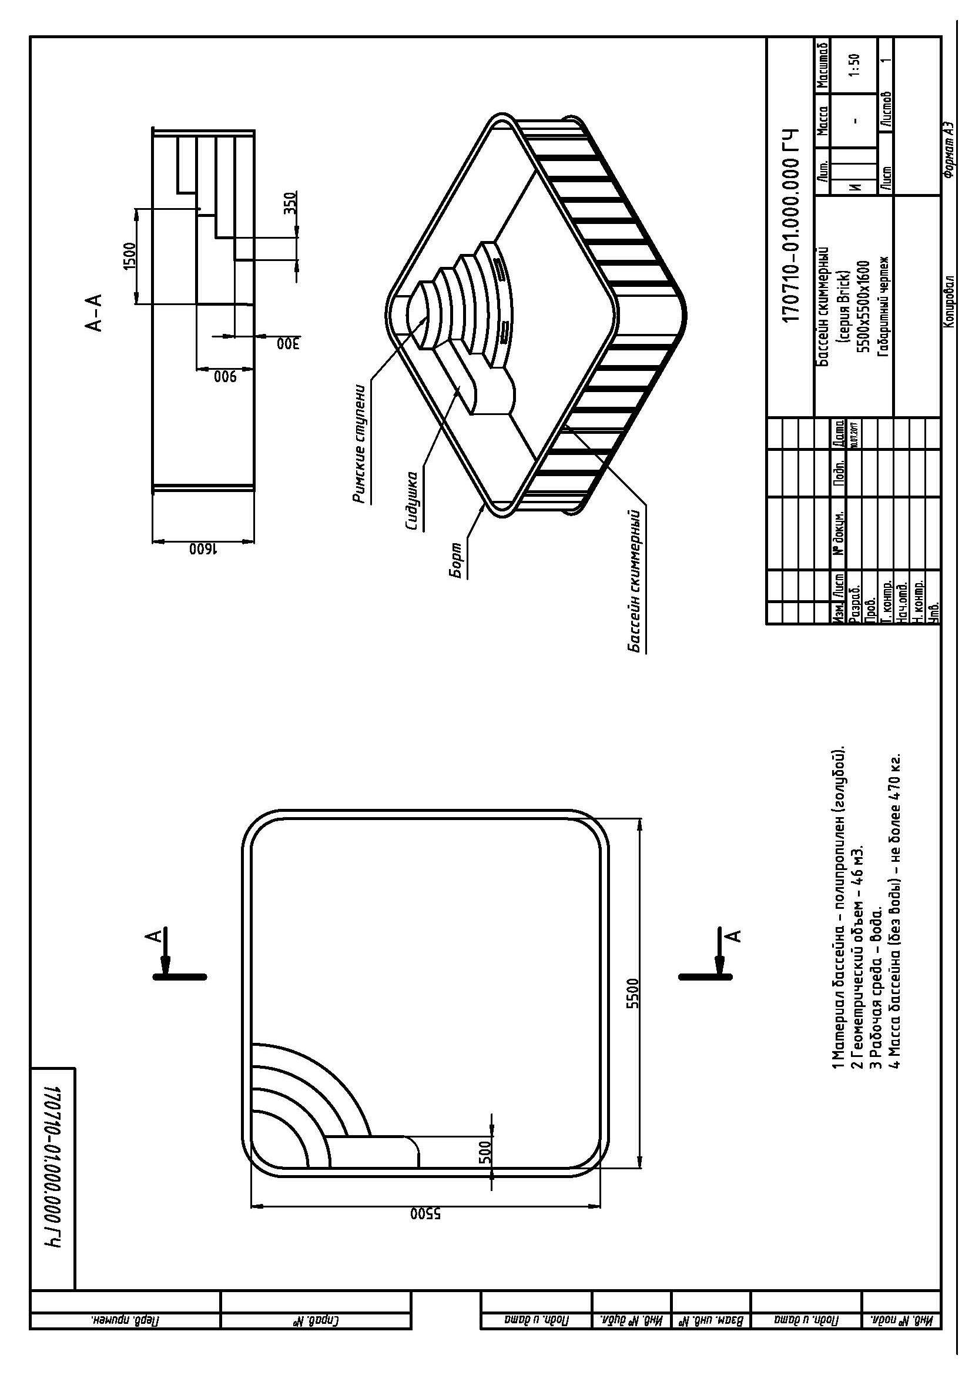

ООО «ФОРП» 4

ООО «ФОРП»
г. Днепр, Украина, 49127
ул. 20-Лет Победы, дом 47/50 тел. /067/ 100-03-52
E-mail: info@forp.com.ua

АКТ ПРИЕМО-СДАТОЧНЫХ ИСПЫТАНИЙ
бассейнов «ФОРП»

Название: Бассейн FT.PP.5.P.46.5,5 /5,5 /1,6

Серийный номер:0808201714

Дата производства: 08.08.2017

Наименование работ | Значение (ДА/НЕТ)
1. Внешний вид
1.1 Поверхность гладкая, без трещин, пузырей, выходящих на поверхность, видимых полос и включений
1. Габаритные размеры
1.1 Соответствие техническому заданию
2. Сварной шов
2.1 Соответствие швов техническому чертежу
3. Соответствие цвета изделия техническому заданию
4. Соответствие опций чертежу технического задания (подключения, лестницы, люки, и др.)
5. Гидравлические испытания (под наливом при атмосферном давлении)
5.1 Время выдержки 24 часа
5.2 Утечки не обнаружены
Комментарии: _______________________________________________________________________________________________________________________________________________________________________________________________________________________________________________________________________________________________________________________________________________________________________________________________________________________________________________________________________________________________________________________________________________________________________________________

Менеджер по качеству _____________________________

Мастер участка ____________________________

ООО «ФОРП» 5

